Муниципальное казенное дошкольное
образовательное учреждение - детский сад комбинированного вида №3
Барабинского района Новосибирской области

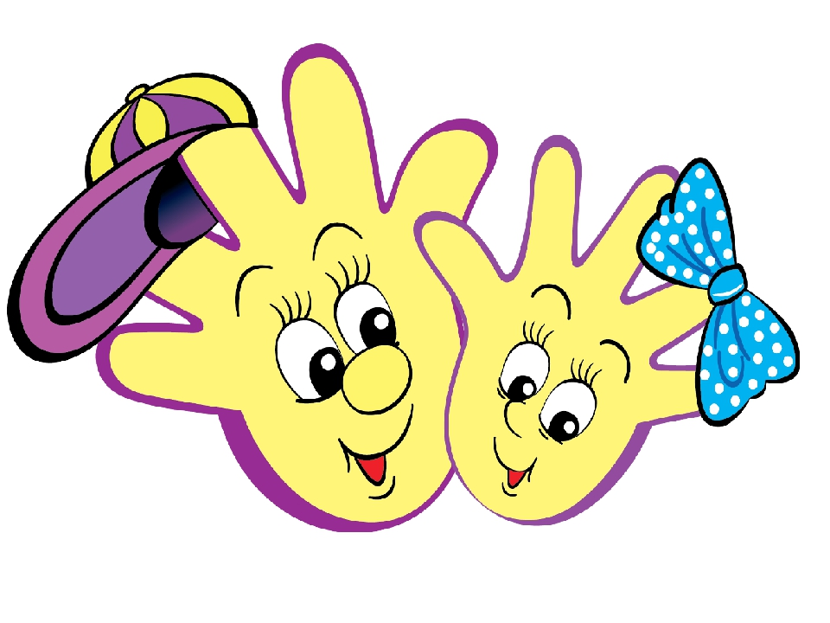

Выполнила Герман Мария Михайловн

Открытое занятие «Волшебный сундучок» с использованием пальчиковой гимнастики
Цель: Проработать с детьми различные приемы и виды деятельности для развития мелкой моторики рук.
Задачи:
*Развивать тактильную чувствительность сложно координированных движений пальцев и кистей рук в играх с предметами домашнего обихода (прищепки, крупы);
*Совершенствовать артикуляцию и мелкую моторику, координацию речи с движениями
*Использовать в работе по развитию мелкой моторики приемы нетрадиционного рисования (рисование пальчиком по манной крупе);
*Формировать познавательный интерес, эмоционально-положительные взаимоотношения между воспитанниками.

Ход занятия:
Воспитатель: Здравствуйте, ребята! Сегодня нас с вами ждут интересные задания, а выполнить их нам помогут наши помощники. Кто они, вы узнаете, отгадав загадку.
Пять да пять — родные братцы,
Так все вместе и родятся.
Если вскапываешь грядку —
Держат все они лопатку.
Не скучают, а играют
Вместе все в одни игрушки.
Вот такие «пять да пять».
Угадайте, как их звать?
Воспитатель: Верно, эти помощники — наши пальчики. А давайте про них расскажем.
Этот пальчик - маленький,
Этот пальчик - слабенький,
Этот пальчик - длинненький,
Этот пальчик - сильненький,
Этот пальчик - толстячок,
Ну а вместе кулачок!
А давайте расскажем, что умеют наши пальчики.
-Как живешь?
- Вот так! (Дети показывают отведенные к верху большой палец.)
- Как плывешь?
- Вот так! (Дети имитируют плавание.)
- Как бежишь?
- Вот так!
- Вдаль глядишь?
- Вот так! (Дети приставляют ладонь ко лбу.)
- Ждешь обед?
- Вот так! (Дети подпирают кулаком подбородок.)
- Утром спишь?
- Вот так! (Дети складывают ладошки под ушком.)
- А шалишь?
- Вот так! (Дети надувают щеки и лопают их ладонями.)
Воспитатель: Наши пальчики дружные и послушные. А сейчас мы их посчитаем и поиграем.
(Пальчиковая гимнастика).
Один, два, три, четыре, пять
Вышли пальчики гулять
Один, два, три, четыре, пять
В домик спрятались опять.
Воспитатель А давайте спросим, где же они гуляли?
Пальчик-мальчик, где ты был?
С этим братцем в лес ходил,
С этим братцем щи варил.
С этим братцем кашу ел,
С этим братцем песни пел.
Кто-то стучится в группу. Воспитатель обращает внимание детей на стук в дверь.
Воспитатель: Слышите, к нам кто-то пришел. (Входит почтальон и приносит письмо и посылку.) Давайте прочитаем письмо.
“Здравствуйте, ребята. Пишет вам Карсон. Посылаю вам волшебный сундучок. Но открыть его вы сможете, если выполните все мои задания. ”
И так первое задание. Чтобы открыть сундучок, надо отгадать загадки.
Она всегда в воде живет.
И целый день она плывет.
На спинки носит плавнички.
Они красивы и легки.
(Рыба)
Воспитатель: (Воспитатель достает бумажную заготовку рыбы без хвоста). Ребята, а что не хватает нашей рыбке?
Дети: Хвостика.
Воспитатель: Давайте с помощью прищепок сделаем рыбке хвостик.
(Дети прикрепляют прищепки на место хвоста).
Воспитатель: Молодцы! Послушайте вторую загадку.
Всех лохматых расчесать,
Кудри в косы заплетать,
Делать модную прическу
Помогает нам. (Расческа)
(Дети чинят поломанную расческу. Вместо недостающих зубчиков прикрепляют прищепки).
Он в лесу живет под елкой,
Носит острые иголки.
Ходит-бродит вдоль дорожек
Весь колючий братец. (Ёжик)
(Дети прикрепляют прищепки ежику вместо иголок).
Ночью спрячется оно —
Станет во дворе темно.
Утром снова к нам в оконце
Светит радостное. (Солнце)
(Дети прикрепляют желтые прищепки вместо лучиков).
Воспитатель: Мы отгадали все загадки. (Вновь пытается открыть сундучок, но не удается.)
Что такое? Как же так?
Не открыть его никак!
Карлсон очень любит сказки и просит нас ему рассказать какую-нибудь сказочку.
(Дети рассказывают и показывают сказку)
Жили-были дед (обводят двумя руками сверху вниз воображаемую бороду)
и баба (изображают, как завязывают под подбородком уголки платка).
И была у них курочка Ряба (постукивают указательным пальцем по ладошке)
Снесла курочка яичко (округлите пальцы и соедините их кончики).
Да не простое а золотое, Дед бил, бил (постукивают кулаком по ладошке)
— не разбил.
Баба била, била (постукивают кулаком по ладошке)
— не разбила.
Мышка бежала (пробегают всеми пальцами руки по от бедра до коленки)
Хвостиком махнула (помахать указательным пальцем)
— яичко упало и разбилось (роняют расслабленные руки на колени).
Дед плачет (закрывают лицо руками).
Баба плачет (закрывают лицо руками).
А курочка кудахчет: «Не плачь, дед не плачь, баба, я снесу вам новое яичко (округляют пальцы и соединяют их кончики)
яичко, не золотое, а простое.
Воспитатель: Давайте попробуем открыть сундучок. Нет не получается.
Воспитатель: Ребята, все вы знает, что Карлосон летает в небе. Но там часто бывают тучки, которые мешают ему летать. Давайте мы с вами сделаем так, чтобы на небе всегда сияло солнышко. Мы его просто нарисуем для Карлосона. (Дети рисуют солнце по манке.)
Воспитатель: Опять сундучок не открывается.
А я знаю одну игры про замочек. Может она нам поможет?
На двери висит замок
Кто его открыть бы смог?
Постучали
Покрутили,
Потянули
И - открыли!
Воспитатель:
Сундучок наш, наконец,
Свою крышку приподнял!
Что же он от нас скрывал?
Да здесь же сладости лежат
Для ребят и для девчат!
(Воспитатель открывает сундучок и обнаруживает в нем конфеты).
Ребята, вы все молодцы! Вы выполнили все задания Карлсона. А выполнить все задания нам помогли наши волшебные помощники — наши пальчики.

